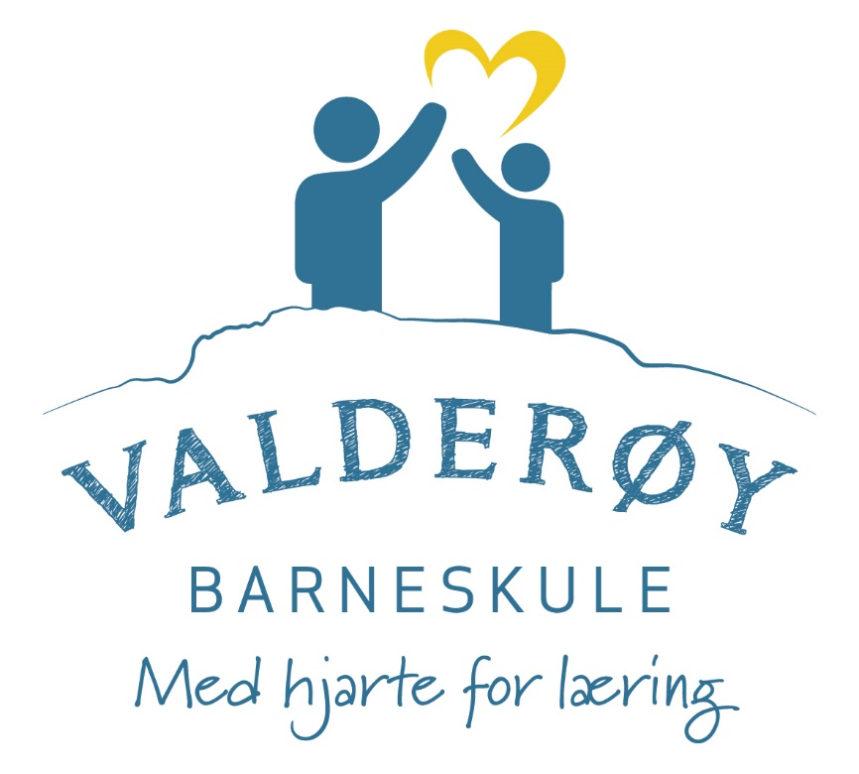

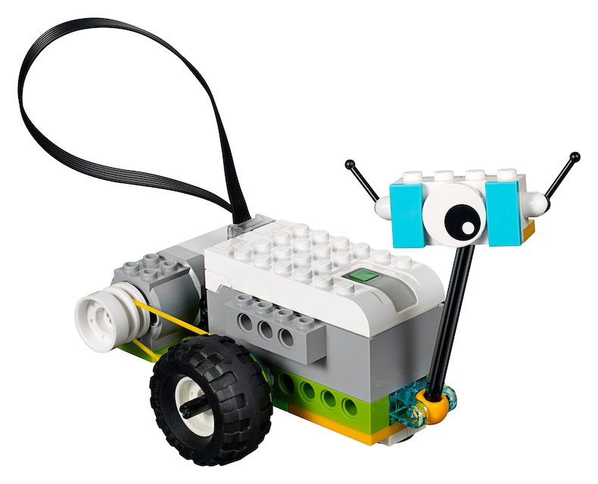

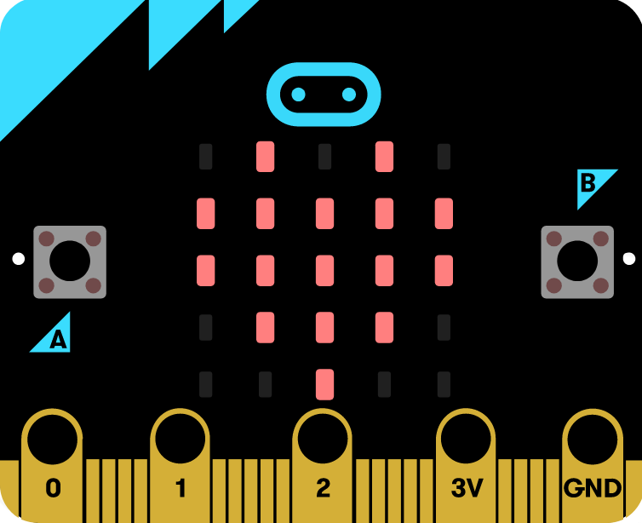

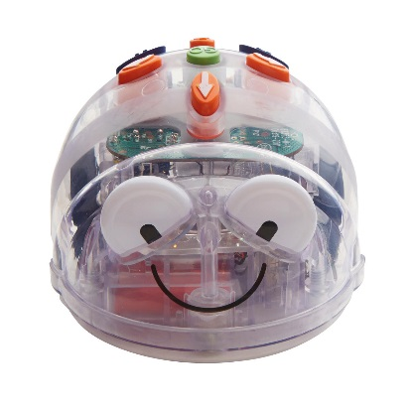

Plan for programmering og koding i skulen

Bakgrunn
Det argumenterast for at programmering er ei naudsynt ferdigheit for det 21.århundre. Framtidige behov for kompetanse i næringslivet og evner til å forstå kor eit stadig meir digitalisert samfunn fungerar må takast omsyn til i skule- og undervisning. (https://www.udir.no/kvalitet-og-kompetanse/profesjonsfaglig-digital-kompetanse/notat-om-programmering-i-skolen/). EU har satt programmering på sin «Digital Agenda for Europe» og oppfordrar utdanningsministre i medlemslanda til å fremje programmering i skulen. Dei argumentarar for satsinga med at programmering er ei viktig dugleik som fremjar kreativitet, lærer folk å samarbeide, lærer folk å jobbe saman over geografiske avstandar og å kommunisere via eit felles språk.
Det finnast ei rekke lett tilgjengelege verkty for programmering og lett tilgjengeleg opplæring. Vi har sett ei aukande interesse for det å kunne kontrollere digitale einingar gjennom koding av eigne eller allereie eksisterande program og spel.
Begrepet «programmering»
Tradisjonelt har «programmering» vore den foretrukne termen for aktiviteten å skrive programkode, det vil seie å lage instruksjonar til datamaskiner og andre digitale einingar om å utføre ei oppgåve. Programmering inkluderte det å skrive kode, men også å beskrive kva programmet skulle gjere og å designe løysingar. Dei seinare åra har ordet «koding» blitt stadig meir utbreidd i dagligtalen, spesielt når ein snakkar om barn og unge som skal lære seg å programmere. Vi har fått bevegelser som Lær Kidsa Koding og Kodeklubben i Norge, og liknande frivillige initiativ fins i ei rekke europeiske land. Det kan virke som om omgrepet «koding» gir assosiasjonar til noko meir leikande og ufarleg for nybegynnarar enn «programmering».
(henta frå https://www.udir.no/globalassets/filer/programmering_i_skolen.pdf)
Valderøy barneskule og koding
Valderøy barneskule har dei siste åra gjort mindre og større prosjekt med koding og spel. Vi har elevar som er aktive i VBS kodeklubb, og vi har lærarar som er gode initiativstakarar. I løpet av neste skuleår (19/20) har vi som mål å ha eit minimumskrav til alle klassetrinn om bruk av programmering og koding i undervisninga. Av prosjekt som vi har vore med på til no kan vi nemne:
- Kodetimen for mellomtrinn 2017 og 2018
- Prøvd ut koding på iPad frå 1.trinn
- Hatt kurs i koding for personale i LEGO weDO.
- Opplæring og bruk av LEGO weDO på fleire trinn
- BlueBot i bruk på fleire trinn
Mål
Valderøy barneskule skal vere ein skule som er langt framme når det gjeld bruk av teknologi som ein del av opplæringa. Vi skal ha fokus på at elevane ikkje berre en brukarar av teknologi, men og forstå korleis teknologien fungerer. Målet til Valderøy barneskule er at alle elevar arbeider jamleg med programmering, og at dette er
Denne planen har ei rekke overordna mål. Måla varierer frå å vere retta mot koding og programmering, via det skapande mennesket og dets kreative evner, det sosiale og kommunikative mennesket til trening i dei grunnleggande ferdigheitene. Ferdigheiter for det tjueførste århundre er sentrale i ideane bak planen.
Visjon
Valderøy barneskules visjon er «Med hjarte for læring». Denne kviler på to greiner, varme og vekst. Koding og programmering fell naturleg inn under begge desse to.
Under varme ser vi:
- Samarbeid
- Kommunikasjon
- Fadderordning og samarbeid på tvers av trinn
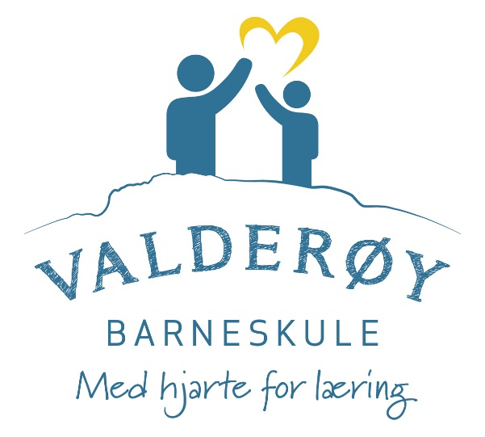
- Skaparglede
- Samarbeid og samhald i kollegiet

Under vekst ønskjer vi å trekkje fram:
- Meistring
- Problemløysing
- Læringsglede
- Algoritmisk tankegang

Lær Kidsa Koding
Måla hentar også idear frå organisasjonen Lær Kidsa Koding (Lær Kidsa Koding, 2016).
Koding er ein bevegelse som arbeider for at barn og unge skal lære om teknologi og koding. Dei vil hjelpe barn og unge til å bli skaparar av teknologi, ikkje berre brukarar.
- Kunne forstå og beherske sin egen rolle i det digitale samfunnet
Grunnleggende ferdigheter
Utdanningsdirektoratet har laga eit grunnlagsdokument som beskriv dei fem grunnleggjande ferdigheitene. (Utdanningsdirektoratet, 2012).
Lesing:
- kunne lese ein instruksjon og oppgåver som blir gitt
- Kunne orientere seg i ein tekst
- Kunne lese og forstå kode som gjennomførast ei oppgåve
Skriving:
- Kunne skrive enkle tekstar som beskriver arbeidet som er utført
- Kunne skrive kode både digitalt og analogt ved hjelp av blokker og tekst
Munleg:
- Kunne kommunisere med lærarar og medelever om eit emne, og bruke eit tilpassa språk og vokabular som passar med situasjonen
Rekning:
- Kunne velje strategiar for problemløysning
- Kunne lage algoritmer som beskriv løysninga
- Kunne konstruere geometriske figurar ved hjelp av kode
Digitale ferdigheiter:
- Kunne bruke ulike digitale verkty for å kunne løyse problemstillingar som oppstår
- Kunne bruke ulike digitale verkty for å kunne produsere nye digitale verkty

Generell del
Generell del av læreplanverket (Utdannningsdirektoratet, 2011) utdypar formålsparagrafen i opplæringslova og angir overordna mål for opplæringa. Her finn ein mellom anna beskrivingar av menneskets ulike egenskapar.
Det skapande mennesket
- Kunne oppnå nye løsninger på praktiske problem
- Kunne være med å forme framtiden med sin innsats og fantasi
- Kunne bruke det en vet til å løse nye og uventede praktiske oppgaver
- Kunne arbeide vitenskapelig for å utvikle kreative og kritiske evner
Det arbeidande mennesket
- Kunne bruke teknologi for å endringer i hvordan ting blir gjort
- Kunne utnytte egne erfaringer og observasjoner til å handle
Det samarbeidande mennesket
- Kunne ta felles ansvar for at læringsmiljøet har omtanke for andres behov
- Kunne respektere andres behov og innspill som en del av en prosess i en gruppe

Ludvigsen – utvalget
NOU – rapporten «Fremtidens skole» fra Ludvigsen-utvalget snakkar om fire grunnleggjande kompetanseområder (NOU 2015:8):
- fagspesifikk kompetanse
- kompetanse i å lære
- kompetanse i å kommunisere, samhandle og delta
- kompetanse i å utforske og skape
Koding som fag i skulen kan knytast til alle fire kompetanseområda, mellom anna gjennom tverrfagleg arbeid, men også direkte i fag som matematikk, kunst og handverk, norsk og engelsk.

Gjennomføring
1. og 2. trinn

Mål:
- kunne gi og forstå grunnleggjande instruksjoner
- kunne lage og forstå enkle algoritmer
- kunne gi og forstå instruksjonar med vilkår
- Kunne lage og forstå koblede algoritmer
- Konstruere og kode enkle bevegelser

Timetall: 10 - 20 timer i året (ca. ein halv time annakvar veke).
Mål fra K06
Matematikk:
- kjenne att og beskrive trekk ved enkle to- og tredimensjonale figurar i samband
- med hjørne, kantar og flater og sortere og setje namn på figurane etter desse trekka
- lage og utforske geometriske mønster, både med og utan digitale verktøy, og
- beskrive dei munnleg
Norsk:
- lytte etter, forstå, gjengi og kombinere informasjon
- sette ord på egne følelser og meninger
Aktiviteter og utstyr (Sjå forklaring under aktivitetar).
- Kongen befaler, blindebukk, skjermleik
- Kodekort
- BlueBot
- Kodetimen (2.trinn).
- Lego WeDO

3. og 4.trinn
Mål:
- Kunne lage og forstå vilkår
- Kunne lage og forstå koblede algoritmer
- Kunne lage enkle løkker for å gjenta kode
- Kunne lage animasjonar av enkle historier
- Konstruere og kode enkle bevegelsar
- Forstå algoritmisk tankegang

Timetall: 20 – 30 timar i året (ca. ein time annakvar veke).
Mål fra K06
Matematikk:
- bruke matematiske symbol og uttrykksmåter for å uttrykke matematiske
- sammenhenger i oppgaveløsing
- tegne, bygge, utforske og beskrive geometriske figurer og modeller i praktiske
- sammenhenger, inkludert teknologi og design
- lese av, plassere og beskrive posisjoner i rutenett, på kart og i koordinatsystem,
- både med og uten digitale verktøy
Norsk:
- bruke et egnet ordforråd til å samtale om faglige emner, fortelle om egne
- erfaringer og uttrykke egne meninger
- samhandle med andre gjennom lek, dramatisering, samtale og diskusjon
- følge opp innspill fra andre i faglige samtaler og stille oppklarende og utdypende
- spørsmål
- lese tekster av ulike typer på bokmål og nynorsk med sammenheng og forståelse
- finne informasjon ved å kombinere ord og illustrasjon i tekster på skjerm og papir
- lage tekster som kombinerer ord, lyd og bilde, med og uten digitale verktøy
Naturfag:
- bruke naturfaglige begreper til å beskrive og presentere egne observasjoner på
- ulike måter
- innhente og systematisere data og presentere resultatene med og uten digitale
- hjelpemidler
- planlegge, bygge og teste enkle modeller og byggkonstruksjoner og dokumentere
- prosessen fra ide til ferdig produkt
- beskrive konstruksjoner og samtale om hvorfor noen er mer stabile og tåler
- større belastning enn andre

Aktiviteter og utstyr (sjå forklaring under aktivitetar).
- “Emil”, app og arbeidsbok
- Ipad apper (the Foos, Blue Bot, ScratchJr)
- Skjermleik
- Kongen befaler (Simon says – engelsk variant)
- Lego Wedo/Mindstorm
- Kodetimen

5. – 7.klasse

Mål:
- kunne lage og forstå vilkår
- Kunne lage og forstå koblede algoritmer
- Kunne lage enkle løkker for å gjenta kode
- Kunne lage animasjonar av enkle historier
- Kunne diskutere spilldesign og lage eigne spel

Timetall: 26-30 timer i året (0,5-1 t/veka)

Mål fra K06
Matematikk:
- beskrive og nytte plassverdisystemet for desimaltall, rekne med positive og negative heile tal, desimaltal, brøk og prosent og plassere de ulike storleikene på tallinja
- finne informasjon i tekster eller praktiske samanhengar, stille opp og forklare
- berekninger og framgangsmåter, vurdere resultatet og presentere og diskutere løysinga
- analysere eigenskaper ved to- og tredimensjonale figurar og beskrive fysiske gjenstandar innanfor dagligliv og teknologi ved hjelp av geometriske omgrep
- velje fornuftige måleredskap og gjere praktiske målingar i samanheng med dagligliv og teknologi og vurdere resultata ut fra presisjon og måleusikkerheit
Norsk:
- lese eit bredt utvalg norske og oversatte tekster i ulike sjangere på bokmål og nynorsk, og reflektere over innhald og form i teksten
- forstå og tolke opplysninger frå fleire uttrykksformer i en samansatt tekst
- lytte til og videreutvikle innspel frå andre og skilje mellom meninger og fakta
- uttrykkje seg med et variert ordforråd tilpassa kommunikasjonssituasjonen
- uttrykkje og grunngje eigne standpunkt og vise respekt for andre sine
- nytte digitale kjelder og verkty til å lage samansette tekstar med hyperkoplinger og varierte estetiske virkemiddel
Engelsk
- identifisere og nytte ulike situasjonar og læringsstrategiar for å utvide eigne ferdigheiter i engelsk
- forstå og nytte et ordforråd knytt til kjende emne
- forstå hovudinnhaldet i munnlege tekstar om kjende emne
- bruke lese- og skrivestrategier
- forstå og nytte et ordforråd knytt til kjente emne
- forstå hovudinnhaldet i sjølvvalgte tekstar
- nytte digitale verkty og andre hjelpemidler for å finne relevant informasjon og lage ulike typar tekstar

Kunst og handverk

- bruke fargekontraster, forminsking og sentralperspektiv for å gi illusjon av rom i bilete både med og uten digitale verkty
- lage enkle bruksformer i ulike material og kunne gjere rede for samanheng mellom idé, valg av material, handverksteknikker, form, farge og funksjon

Naturfag
- nytte digitale hjelpemidler til å registrere, bearbeide og publisere data fra eksperimentelt arbeid og feltarbeid
- gjere forsøk med magnetisme og elektrisitet og forklare og presentere resultatene
- planlegge, bygge og teste mekaniske leker og forklare prinsipper for mekaniske overføringer
- planlegge, lage og teste enkle produkter som gjør bruk av elektrisk energi, og reklamere for ferdig framstilt produkt

Musikk
- komponere og gjere lydopptak ved hjelp av digitale verkty

Aktivitetar og utstyr:
- Scratch
- Kodetimen
- Lego WeDo
- Lego EV3 (Lego Mindstorm)
- Kidsakoder.no
- Tynker (drone)
- MicroBit

Aktivitetar

Kongen befaler

Tradisjonell barneleik som går ut på at elevane får kommandoer dei må følgje, dersom dei inneheld det viktige nøkkelordet (f.eks. «Kongen befaler»).
Gir elevene trening i og forståelse med å oppfatte og gi kommandoer og instruksjoner. Bør trenast med eit fast sett med instruksjonar som til dømes handlar om eit spesifikt emne.

Blindebukk

Tradisjonell barneleik som går ut på at elevane jobbar saman i par. Ein har bind framfor auga, den andre gir kommandoar for vidare bevegelse. Bør trenast med ein del spesifikke kommandoar som «fram, bak, høgre, venstre, snu» for å trene opp grunleggjande ord- og omgrepsforståing.

Skjermleik

Elevane sit saman to og to. Ein skjerm/vegg skil elevane frå kvarandre, slik dei ikkje ser arbeidet. Ein elev teiknar/bygg ein figur, og skal instruere motparten til å gjere det same. Trene omgrepsbruk, og få ei forståing for at koding må gjerast steg for steg, og det er svært viktig med konkrete beskjedar.

Kodekort

Ferdige kort som er forma som kodeblokker. Dei kan lagast sjølv og tilpassat situasjonen vi arbeider med. Vi kan til dømes lage ein sekvens som beskriv korleis ein typisk skuledag ser ut, eller korleis en gjer ein typisk aktivitet.
Korta laminerast og kan brukast i klasserommet.

The Foos

The Foos er ein app for dei aller minste. Du skal styre ein politimann rundt i byen for å utføre ulike oppdrag. Er på engelsk, men er veldig sjølvinstruerande. Den har flotte og tydelege figurar, og ein koder ved å dra ikon til ei skuffe. Etter kvart som ein kjem lenger kan ein endre egenskapen til ikonet og få nye bevegelsar, en blir introdusert til løkker og får moglegheit til å leike med dynamitt.

Blue Bot

Programmer roboten til å bevege seg rundt på ulike matter. Start med manuell programmering, nytte knappane på toppen av roboten. Desse kan programmerast ved å trykke på sjølve roboten, eller gjennom ei programvare på nettbrett, PC, Mac eller med fjernkontrollen Tactile Reader.

ScratchJr

ScratchJr er ein variant av Scratch for dei yngre elevane. Den er lett å ta i bruk, men manglar ein opplæringsfunksjon, slik mange av de andre appane har. Du finn ein video og nokre eksempelprosjekt som er meint å gi inspirasjon og opplæring. Appen passar bra til animasjoner og
historiefortelling, og har mange flotte figurar og bakgrunnar (du kan også ta egne bilete som bakgrunn).
Meir informasjon er tilgjengeleg frå http://www.scratchjr.org/.

Scratch

Scratch er kanskje det mest populære programmeringsverktyget blant barn og ungdom. Det er utvikla ved MIT, og er et nettbasert verktøy som er tilgjengelig på flere språk. Det er blokkbasert og veldig intuitivt. Det finnast mange moglegheiter i verktyget, og det finnast ei rekke ferdige
undervisningsopplegg som kan nyttast. Meir informasjon om Scratch er tilgjengelig fra http://scratch.mit.edu.

Kodetimen

Kodetimen er eit internasjonalt samarbeid som arbeidar for å få koding som aktivitet ut i til flest mulig barn og unge i heile verden. Det finnast ei rekke ferdige kurs og opplegg som passer på ulike nivå. Dei er
omsett til mange språk, deriblant norsk. Kjem med nye opplegg kvart eineste år. Kursa er tilgjengeleg frå http://studie.code.org. Ein kan bruke Office 365 ID for pålogging, og då vil systemet hugse progresjonen elevene har.

Lego WeDo

Lego WeDo er et byggesett for elevane som inneheld motorar og ei lita hjerne som kan programmerast. Byggetegninger og tverrfaglige undervisningsopplegg er en del av pakken. Egen app til iPad.
Meir informasjon om Lego WeDo finn du på https://www.mv-nordic.com/no/produkter/legoeducation-wedo.

Lego Mindstorms

Lego Mindstorms er roboter av Lego som har eit stort potensiale når det gjeld konstruksjon og programmering. Dei har motorar og en programmerbar hjerne, i tillegg til sensorer av ulik type som kan nyttast tverrfagleg. Lego Mindstorms robotane er også et element i den store kunnskapskonkurransen First Lego League. Egen app til iPad.
Meir informasjon om Lego Mindstorms finn du på https://www.mv-nordic.com/no/produkter/legomindstorms-education-ev3.

Parrot Mini_Drones

«Parrot Airborne Cargo Mars» er ein robust, støtresistent minidrone som enkelt kan programmerast. Mange ulike moglegheitar, programmerast frå appen «Tynker». Kan oppnå ei fart inntil 18 km/t og har ein radius på 20 meter. Har mogleghet for å ta bilete frå lufta.

Gode nettressursar
www.kodeklubben.no
www.scratch.mit.edu
www.microbit.org

Opplæring av personale
Det setjast av tid til opplæring av lærarane for dei ulike målgruppene, 1. – 2. trinn, 3. – 4. trinn og 5. – 7. trinn. Opplæringa bør demonstrere dei ulike undervisningsopplegga som kan nyttast saman med dei ulike opplegga. I tillegg må lærarane få tid til å teste ut dei forskjellege opplegga sånn at dei blir trygge i dei. Lærarar som ønskjer det, bør få moglegheit til ekstra kursing internt eller eksternt sånn at vi byggjer mest mogleg kompetanse på bygget. Opplæringa fordelast ut over skuleåret både under fellestid og avdelingsmøter. Kjøpast det inn nytt utstyr, må anten delar av personalet eller heile få tid til å bli kjend med dette.

Fadderordning
Vi har allereie gode erfaringar med at eldre elevar er med å hjelper dei yngre. Dette har tidlegare vore tett knytt til fadderordningar og brukt i høve oppstart 1.trinn, stasjonsundervisning, juleverkstad m.m. Vi har og gode erfaringar med eldre elevar som blir nytta som hjelpelærarar og i enkelte høve også tatt ansvar for heile opplegg. For dei eldste elevane er det lærerikt å undervise og veilede dei yngre elevane, det byggjer sjølvtillit og relasjonar på tvers av trinna og kan vere med på å gjere skulemiljøet enda betre. Det er viktig at vi varierar kven som deltek på fadderordninga, slik at ein ikkje mistar for store delar av undervisninga.

-------------------------------------------------------------------------------------------------------
Denne planen har tatt utgangspunkt i Grinde skule sin plan for programmering i skulen, og er tilpassa Valderøy barneskule av Tonje Hay Olsvik, Lars Kristian Austnes, Helge Gjerde og Mari Kristine Bjørdal Rørstad.

Januar 2019.

